PRAKATA

Puji syukur penulis ucapkan kepada Allah SWT, karena atas izin-Nya penulis dapat menyelesaikan skripsi yang berjudul “Judul Skripsi Anda Judul Skripsi Anda Judul Skripsi Anda Judul Skripsi Anda”. Penulis juga mengucapkan terima kasih kepada:

1. Ibu Dr. Erni Tri Astuti M. Math., selaku Direktur Politeknik Statistika STIS;
2. Bapak Ibnu Santoso, SST., M.T., selaku Ketua Program Studi D-IV Komputasi Statistik Politeknik Statistika STIS;
3. Bapak/Ibu Dosen Pembimbing, selaku dosen pembimbing yang telah bersedia meluangkan waktu dalam membimbing penyusunan skripsi ini;
4. Bapak/Ibu Dosen Penguji, selaku dosen penguji atas koreksi dan saran yang disampaikan;
5. Ibu, Ayah, serta keluarga besar saya yang telah memberikan banyak dukungan secara moril;
6. Serta semua pihak yang telah memberikan dukungan dalam penulisan skripsi ini.

Penulis menyadari skripsi ini masih mempunyai kekurangan, baik dari isi maupun susunannya. Oleh karena itu, saran dan kritik yang membangun sangat penulis harapkan demi perbaikan skripsi ini. Semoga skripsi ini dapat bermanfaat bagi semua pihak.

|  |
| --- |
| Jakarta, Juli 2023 |
| Nama |

ABSTRAK

**NAMA**, “Judul Skripsi Anda Judul Skripsi Anda Judul Skripsi Anda Judul Skripsi Anda Judul Skripsi Anda Judul Skripsi Anda Judul Skripsi Anda Judul Skripsi Anda)*”.*

x+65 halaman

Kata ABSTRAK ditulis pada baris kedua dan diletakkan pada posisi tengah atas. Setelah itu baris berikutnya dimulai dari margin kiri ditulis berturut-turut nama penulis dan judul skripsi (dalam tanda kutip). Nama penulis ditulis dengan menggunakan huruf kapital. Setelah itu pada baris berikutnya dituliskan informasi mengenai banyak halaman pada bagian awal (dengan huruf romawi kecil) + jumlah halaman isi + lampiran. Abstrak maksimum terdiri dari 200 kata dengan jarak antar baris 1,5 spasi. Pada bagian bawah abstrak dituliskan kata kunci (key words) antara 3 sampai 6 kata. Contoh abstrak dapat dilihat pada Lampiran 8. Kata ABSTRAK ditulis pada baris kedua dan diletakkan pada posisi tengah atas. Setelah itu baris berikutnya dimulai dari margin kiri ditulis berturut-turut nama penulis dan judul skripsi (dalam tanda kutip). Nama penulis ditulis dengan menggunakan huruf kapital. Setelah itu pada baris berikutnya dituliskan informasi mengenai banyak halaman pada bagian awal (dengan huruf romawi kecil) + jumlah halaman isi + lampiran. Abstrak maksimum terdiri dari 200 kata dengan jarak antar baris 1,5 spasi. Pada bagian bawah abstrak dituliskan kata kunci (key words) antara 3 sampai 6 kata. Contoh abstrak dapat dilihat pada Lampiran 8.

Kata kunci: Kata Kunci 1, Kata Kunci 2, Kata Kunci 3, Kata Kunci 4.

DAFTAR ISI

Halaman

PRAKATA i

ABSTRAK ii

DAFTAR ISI iii

DAFTAR TABEL v

DAFTAR GAMBAR vi

DAFTAR LAMPIRAN vii

BAB I PENDAHULUAN 1

1.1 Latar Belakang 1

1.2 Identifikasi Masalah 3

1.3 Tujuan Penelitian 4

1.4 Sistematika Penulisan 4

BAB II KAJIAN PUSTAKA 6

2.1 Landasan Teori 6

2.2 Penelitian Terkait 6

BAB III METODOLOGI 9

3.1 Ruang Lingkup Penelitian 9

3.2 Metode Pengumpulan Data 9

3.3 Metode Analisis 10

BAB IV HASIL DAN PEMBAHASAN 11

4.1 Judul Subbab 1 11

4.2 Judul Subbab 2 11

4.3 Judul Subbab 3 12

BAB V KESIMPULAN DAN SARAN 13

5.1 Kesimpulan 13

5.2 Saran 13

DAFTAR PUSTAKA 14

LAMPIRAN 15

RIWAYAT HIDUP 16

DAFTAR TABEL

|  |  |  |
| --- | --- | --- |
| **No. Tabel** | **Judul Tabel** | **Halaman** |

1. Tuliskan judul tabel di sini 13

DAFTAR GAMBAR

|  |  |  |
| --- | --- | --- |
| **No. Gambar** | **Judul Gambar** | **Halaman** |

1. Tuliskan judul gambar di sini tuliskan judul gambar di sini tuliskan judul gambar di sini tuliskan judul gambar di sini 2

2. Tuliskan judul gambar di sini tuliskan judul gambar di sini 3

3. Kerangka Pikir Penelitian 9

4. Tuliskan judul gambar di sini 12

DAFTAR LAMPIRAN

|  |  |  |
| --- | --- | --- |
| **No. Lampiran** | **Judul Lampiran** | **Halaman** |

1. *Source Code* Pengolahan 16

BAB I  
PENDAHULUAN

* 1. Latar Belakang

Latar belakang berisi gambaran umum masalah yang akan diangkat yang juga didukung dengan data atau fenomena yang ada, serta teori atau penelitian terdahulu. Latar belakang berisi gambaran umum masalah yang akan diangkat yang juga didukung dengan data atau fenomena yang ada, serta teori atau penelitian terdahulu. Latar belakang berisi gambaran umum masalah yang akan diangkat yang juga didukung dengan data atau fenomena yang ada, serta teori atau penelitian terdahulu. Latar belakang berisi gambaran umum masalah yang akan diangkat yang juga didukung dengan data atau fenomena yang ada, serta teori atau penelitian terdahulu.

Latar belakang berisi gambaran umum masalah yang akan diangkat yang juga didukung dengan data atau fenomena yang ada, serta teori atau penelitian terdahulu. Latar belakang berisi gambaran umum masalah yang akan diangkat yang juga didukung dengan data atau fenomena yang ada, serta teori atau penelitian terdahulu. Latar belakang berisi gambaran umum masalah yang akan diangkat yang juga didukung dengan data atau fenomena yang ada, serta teori atau penelitian terdahulu. Latar belakang berisi gambaran umum masalah yang akan diangkat yang juga didukung dengan data atau fenomena yang ada, serta teori atau penelitian terdahulu. Latar belakang berisi gambaran umum masalah yang akan diangkat yang juga didukung dengan data atau fenomena yang ada, serta teori atau penelitian terdahulu. Latar belakang berisi gambaran umum masalah yang akan diangkat yang juga didukung dengan data atau fenomena yang ada, serta teori atau penelitian terdahulu.

(jgn hapus jarak paragraph dgn gambar, hapus tulisan ini aja, gambar jngn naik)

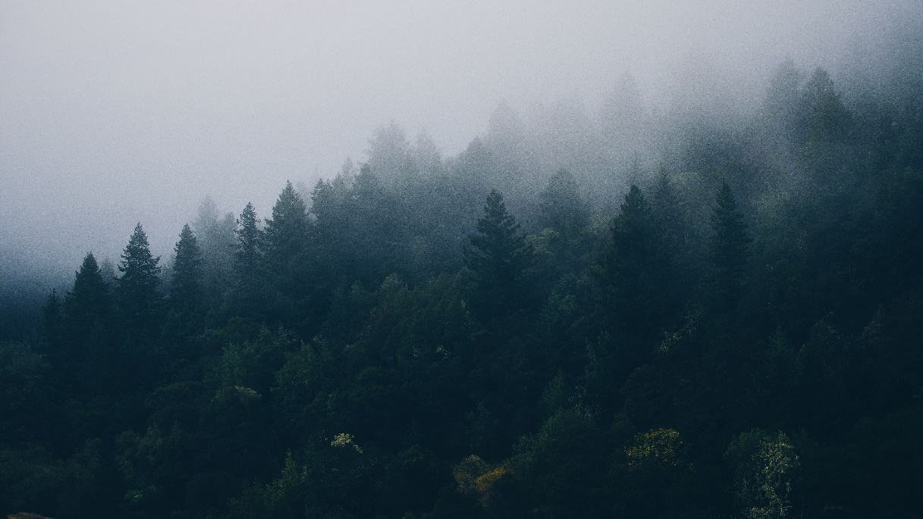

Sumber: Tuliskan sumber di sini

Gambar 1. Tuliskan judul gambar di sini tuliskan judul gambar di sini tuliskan judul gambar di sini tuliskan judul gambar di sini

Latar belakang berisi gambaran umum masalah yang akan diangkat yang juga didukung dengan data atau fenomena yang ada, serta teori atau penelitian terdahulu. Latar belakang berisi gambaran umum masalah yang akan diangkat yang juga didukung dengan data atau fenomena yang ada, serta teori atau penelitian terdahulu. Latar belakang berisi gambaran umum masalah yang akan diangkat yang juga didukung dengan data atau fenomena yang ada, serta teori atau penelitian terdahulu. Latar belakang berisi gambaran umum masalah yang akan diangkat yang juga didukung dengan data atau fenomena yang ada, serta teori atau penelitian terdahulu. Latar belakang berisi gambaran umum masalah yang akan diangkat yang juga didukung dengan data atau fenomena yang ada, serta teori atau penelitian terdahulu.

(jgn hapus jarak paragraph terakhir dengan sub judul selanjutnya, hapus tulisan ini)

* 1. Identifikasi Masalah

Tuliskan identifikasi masalah di sini tuliskan identifikasi masalah di sini tuliskan identifikasi masalah di sini tuliskan identifikasi masalah di sini tuliskan identifikasi masalah di sini tuliskan identifikasi masalah di sini tuliskan identifikasi masalah di sini tuliskan identifikasi masalah di sini tuliskan identifikasi masalah di sini tuliskan identifikasi masalah di sini tuliskan identifikasi masalah di sini tuliskan identifikasi masalah di sini tuliskan identifikasi masalah di sini tuliskan identifikasi masalah di sini tuliskan identifikasi masalah di sini.

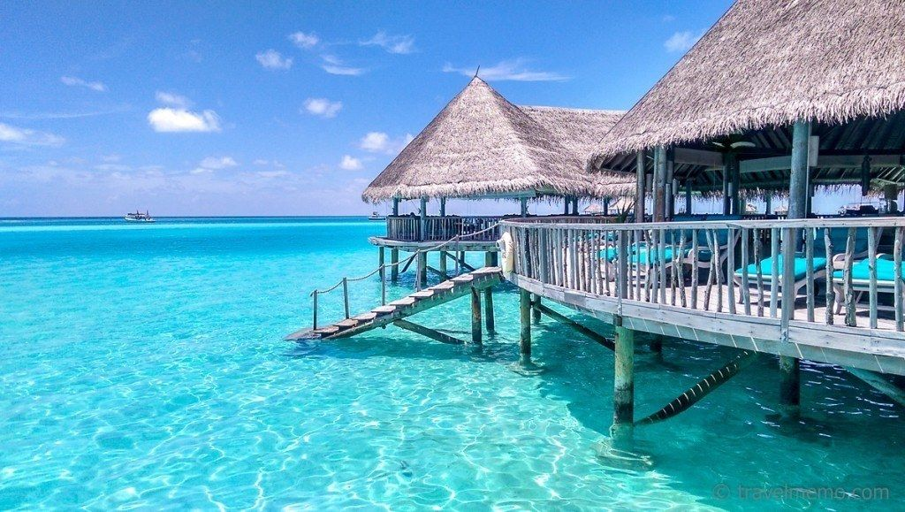

Sumber: Tuliskan sumber gambar di sini

Gambar 2. Tuliskan judul gambar di sini tuliskan judul gambar di sini

Tuliskan identifikasi masalah di sini tuliskan identifikasi masalah di sini tuliskan identifikasi masalah di sini tuliskan identifikasi masalah di sini tuliskan identifikasi masalah di sini tuliskan identifikasi masalah di sini tuliskan identifikasi masalah di sini tuliskan identifikasi masalah di sini tuliskan identifikasi masalah di sini tuliskan identifikasi masalah di sini tuliskan identifikasi masalah di sini tuliskan identifikasi masalah di sini tuliskan identifikasi masalah di sini tuliskan identifikasi masalah di sini tuliskan identifikasi masalah di sini.

* 1. Tujuan Penelitian

Berdasarkan identifikasi masalah, maka ditetapkan tujuan dari penelitian ini yaitu sebagai berikut:

1. Tujuan 1 tujuan 1 tujuan 1 tujuan 1 tujuan 1 tujuan 1 tujuan 1 tujuan 1 tujuan 1 tujuan 1 tujuan 1.
2. Tujuan 2 tujuan 2 tujuan 2 tujuan 2 tujuan 2 tujuan 2 tujuan 2 tujuan 2 tujuan 2 tujuan 2 tujuan 2.
3. Tujuan 3 tujuan 3 tujuan 3 tujuan 3 tujuan 3 tujuan 3 tujuan 3 tujuan 3 tujuan 3 tujuan 3 tujuan 3.
   1. Sistematika Penulisan

Penulisan skripsi ini terdiri dari lima bab yang merujuk pada pedoman penulisan skripsi di Politeknik Statistika STIS. Bagian awal buku skripsi memuat Halaman Sampul, Halaman Judul, Halaman Pernyataan, Halaman Pengesahan, Prakata, Abstrak, Daftar Isi, Daftar Tabel, Daftar Gambar, dan Daftar Lampiran. Bagian isi terdiri atas lima bab, yaitu Bab Pendahuluan, Bab Kajian Pustaka, Bab Metodologi, Bab Hasil dan Pembahasan, serta Bab Kesimpulan dan saran.

Bab I adalah Pendahuluan yang akan menejelaskan latar belakang penelitian, identifikasi masalah, tujuan penelitian, batasan penelitian dan sistematika penulisan….

Bab II adalah Kajian Pustaka yang terdiri dari landasan teori yang menjadi dasar penelitian, penelitian terkait, serta kerangka pikir penelitian….

Bab III adalah Metodologi yang terdiri area studi, metode pengumpulan data, metode pelabelan, fitur yang digunakan, dan metode analisis data yang dibagi berdasarkan tujuan penelitian….

Bab IV adalah Hasil dan Pembahasan yang terdiri dari hasil analisis deskriptif tentang….

Bab terakhir yaitu Bab V adalah Kesimpulan dan Saran yang terdiri dari kesimpulan dari hasil dan pembahasan, serta rekomendasi berupa saran dari penulis bagi para penerima manfaat penelitian ini. Selain itu, sumber-sumber lain berupa buku, jurnal, hasil penelitian, dam bahan referensi lainnya yang menjadi rujukan dalam penelitian ini disajikan dalam daftar pustaka….

BAB II  
KAJIAN PUSTAKA

1. Landasan Teori

Teori 1

Tuliskan teori di sini tuliskan teori di sini tuliskan teori di sini tuliskan teori di sini tuliskan teori di sini tuliskan teori di sini tuliskan teori di sini tuliskan teori di sini tuliskan teori di sini tuliskan teori di sini tuliskan teori di sini tuliskan teori di sini tuliskan teori di sini tuliskan teori di sini tuliskan teori di sini tuliskan teori di sini tuliskan teori di sini.

Teori 2

Teori 3

1. Penelitian Terkait

Penelitian terkait perlu ditampilkan dengan tabel yang berisi nomor, nama, metode, dan hasil, serta diberi narasi. Penulisan nama pada penelitian terkait cukup dilakukan dengan format sitasi saja. Penelitian terkait perlu ditampilkan dengan tabel yang berisi nomor, nama, metode, dan hasil, serta diberi narasi. Penulisan nama pada penelitian terkait cukup dilakukan dengan format sitasi saja.

Tabel 1. Tuliskan judul tabel di sini tuliskan judul tabel di sini tuliskan judul tabel di sini tuliskan judul tabel di sini

|  |  |  |  |
| --- | --- | --- | --- |
| No. | Nama | Metode | Hasil |
| (1) | (2) | (3) | (4) |
| 1. | Ubaidillah (2022) |  |  |
| 2. |  |  |  |
| 3. |  |  |  |

Tuliskan penjelasan dari tabel penelitian terkait di sini tuliskan penjelasan dari tabel penelitian terkait di sini tuliskan penjelasan dari tabel penelitian terkait di sini tuliskan penjelasan dari tabel penelitian terkait di sini.



|  |
| --- |
| “...sengaja dikosongkan...” |

BAB III  
METODOLOGI

1. Ruang Lingkup Penelitian

Ruang lingkup penelitian memuat variabel penelitian, tempat, waktu penelitian dilaksanakan (jika menggunakan data primer), dan periode data yang digunakan dalam penelitian. Ruang lingkup penelitian memuat variabel penelitian, tempat, waktu penelitian dilaksanakan (jika menggunakan data primer), dan periode data yang digunakan dalam penelitian. Ruang lingkup penelitian memuat variabel penelitian, tempat, waktu penelitian dilaksanakan (jika menggunakan data primer), dan periode data yang digunakan dalam penelitian.

1. Metode Pengumpulan Data

Data yang digunakan harus dijelaskan sumbernya (data primer atau sekunder). Untuk data primer dapat dilakukan dengan kegiatan survei, sedangkan data sekunder dapat diperoleh melalui studi kepustakaan. Untuk semua jenis data yang digunakan (data primer maupun sekunder), populasi sasaran pada data tersebut harus didefinisikan dengan jelas. Demikian halnya teknik/metode penarikan sampel yang diterapkan dalam pengumpulan data tersebut di lapangan juga harus jelas.

Instrumen penelitian berupa kuesioner untuk pengumpulan data primer di lapangan harus melalui uji keabsahan dan keterandalan (validitas dan reliabilitas). Hasil uji keabsahan dan keterandalan instrumen diuraikan secara ringkas, singkat dan jelas, sementara hasil secara rinci disajikan pada lampiran. Jika menggunakan data sekunder, peneliti harus dapat menjelaskan secara singkat prosedur pengumpulan data yang digunakan.

1. Metode Analisis

Metode analisis mencakup tahapan-tahapan analisis data yang dilakukan untuk mencapai tujuan penelitian yang telah ditetapkan. Tahapan tersebut meliputi pembentukan model terapan yang diimplementasikan terhadap variabel yang dicakup dalam penelitian, mengaplikasikan statistik uji yang sesuai pada hipotesis statistik yang telah ditentukan (jika ada), proses melakukan estimasi parameter dengan metode estimasi tertentu serta tahapan analisis lainnya yang dibutuhkan. Pada sub bab ini dijelaskan terapan dari teknik analisis yang disesuaikan dengan data empiris yang tersedia. Dapat juga mencantumkan *flowchart* yang berisi tahapan analisis.

BAB IV  
HASIL DAN PEMBAHASAN

* 1. Judul Subbab 1

Bab ini membahas hasil dari prosedur/tahapan analisis yang diuraikan pada Bab III sebelumnya. Hasil pengolahan data yang disajikan dalam bentuk tabel dan grafik/gambar akan dibahas secara sitematis dan diulas dalam bentuk interpretasi dari ukuran-ukuran statistik yang dihasilkan, meliputi ulasan hubungan sebab akibat antar variabel, penjelasan besarnya pengaruh variabel tertentu terhadap variabel lainnya disertai alasan-alasan terukur yang mendasarinya, baik terukur secara kuantitatif maupun kualitatif. Judul sub-bab disesuaikan dengan kebutuhan.

* 1. Judul Subbab 2

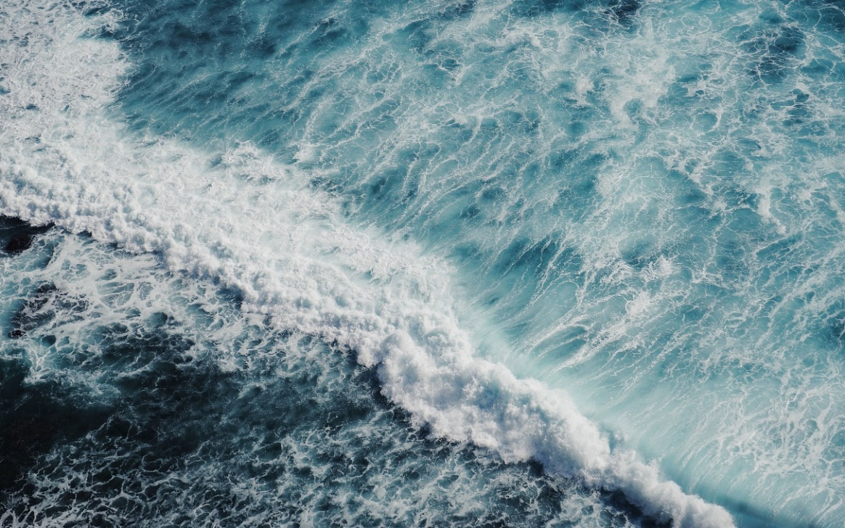

Gambar 4. Tuliskan judul gambar di sini

Tabel dan gambar yang disajikan pada bab ini adalah tabel-tabel dan/atau gambar-gambar utama saja. Ulasan tabel dan gambar harus diletakkan tidak jauh dari tabel dan gambar tersebut. Ulasan tabel dan gambar digunakan untuk mendukung hasil utama penelitian yang akan dibahas. Dalam konteks tersebut peneliti harus mampu menyajikan dan menekankan bagian yang penting dalam penelitian untuk disampaikan.

Tabel 2. Tuliskan judul tabel di sini

|  |  |  |  |  |
| --- | --- | --- | --- | --- |
| No. | Variabel | Koefisien | P-value | Keterangan |
| (1) | (2) | (3) | (4) | (5) |
| … | … | … | … | … |

Sumber: Tuliskan sumber di sini

* 1. Judul Subbab 3

Hasil uji hipotesis statistik ditafsirkan secara jelas sesuai dengan tahapan-tahapan dalam metode analisis yang digunakan. Sebagai contoh dalam analisis regresi linear, perlu diulas mengenai hasil pengujian terhadap asumsi yang disyaratkan, uji goodness of fit, dan sebagainya.

BAB V  
**KESIMPULAN DAN SARAN**

1. Kesimpulan

Berdasarkan hasil dan pembahasan pada bagian sebelumnya, berikut adalah beberapa hal yang dapat disimpulkan:

1. Kesimpulan 1
2. Kesimpulan 2
3. Kesimpulan 3
4. Saran

DAFTAR PUSTAKA

LAMPIRAN

Lampiran 1. *Source Code* Pengolahan

RIWAYAT HIDUP

Penulis bernama Angkatan 61, lahir di Jakarta pada tanggal 1 Januari 2001. Penulis merupakan anak perempuan dari pasangan Bapak AAA dan Ibu BBB dan merupakan anak tunggal. Penulis tinggal di Kota Jakarta hingga saat ini. Penulis mulai mengenyam pendidikan di TK CCC pada tahun 2007, kemudian melanjutkan ke jenjang pendidikan dasar di SD DDD mulai tahun 2007 hingga lulus tahun 2013. Pada tahun 2016, penulis menyelesaikan pendidikan menengah pertama di SMP EEE. Pada tahun yang sama penulis melanjutkan sekolah di SMA FFF. Pada tahun 2019, penulis diterima untuk mengikuti pendidikan di Politeknik Statistika STIS.

Akhirnya pada tahun 2023, atas izin Allah SWT, dukungan dan do’a dari keluarga dan teman, penulis berhasil menyelesaikan pendidikan Program Diploma IV di Politeknik Statistika STIS.